**ANÁLISE DE EVENTOS**

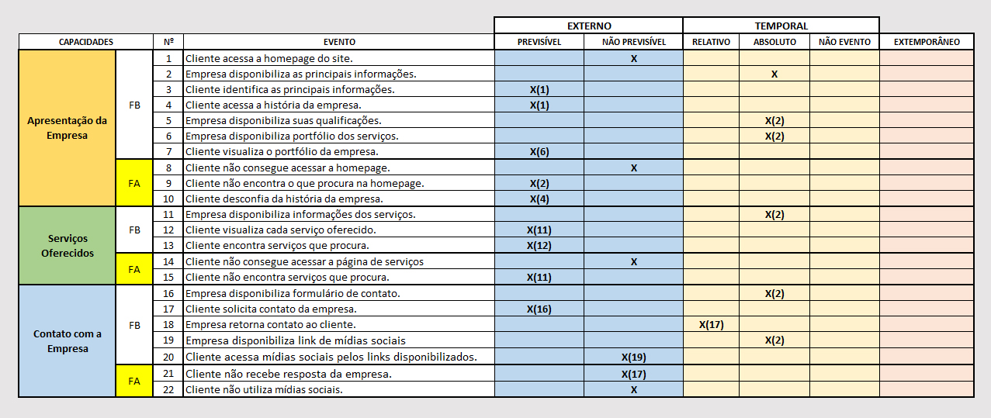

|  |  |  |  |
| --- | --- | --- | --- |
| **Nome/Empresa** | **CNPJ/RA** | **E-mail** | **Telefones** |
| PROGETTI Obras Reformas e Construção | 00.191.183 /0001-70 | diretoriageral@prgt.com.br | 11 3090-8352 |
| Bruno Lima Guimarães | 1901981 | bruno.guimaraes@aluno.faculdadeimpacta.com.br | 11 95497-5831 |
| Cristiano Gomes da Rocha | 1902432 | cristiano.rocha@aluno.faculdadeimpacta.com.br | 11 99757-7743 |
| Marcos Castelli | 1901605 | marcos.castelli@aluno.faculdadeimpacta.com.br | 11 98833-4725 |
| Michel Athie | 1902073 | michel.cunha@aluno.faculdadeimpacta.com.br | 1199316-3717 |
| Roberto Santos da Silva | 1901617 | roberto.santos@aluno.faculdadeimpacta.com.br | 11 98213-1694 |